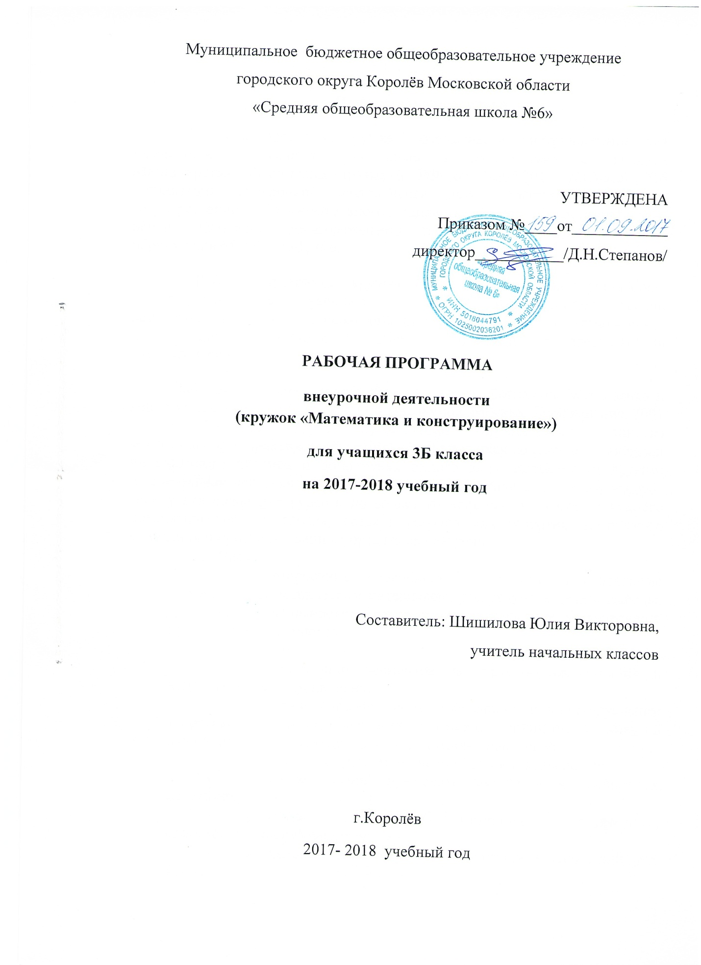

Пояснительная записка
Рабочая программа кружка "Математика и конструирование" для внеурочной деятельности составлена в соответствии с письмом Министерства образования и науки РФ от 12.05.2011 №03-296 "Об организации внеурочной деятельности при введении федерального государственного образовательного стандарта общего образования" и на основе Основной образовательной программы начального общего образования МБОУ СОШ №6.
Рабочая программа кружка «Математика и конструирование» ориентирована на учащихся 3 класса и реализует задачи общеинтеллектуального направления развития школьников. Тематическое планирование рассчитано на 1 учебный час в неделю, что составляет 34 учебных часа в год.
Рабочая программа разработана на основе программы Математика и конструирование С.И.Волковой, О.Л.Пчёлкиной, Москва, Просвещение, 2001
Изучение курса предполагает органическое единство мыслительной и практической деятельности учащихся во всём многообразии их взаимного влияния и дополнения одного вида деятельности другим; мыслительная деятельность и полученные математические знания создают основу для овладения курсом; повышает уровень осознанности изученного математического материала, создаёт условия для развития логического мышления и пространственных представлений учащихся
Цель:
- формирование способности выполнять мыслительные операции с геометрическим материалом: рассуждать и делать выводы, сравнивать и анализировать, находить общее и частное, устанавливать простые закономерности.
Задачи:
- формирование элементов конструкторских умений и конструкторского мышления;
- обучение способам получения знаний в индивидуальном творческом поиске, способам оперирования с имеющимися знаниями в любой ситуации, в том числе нестандартной, творческой.
- становление элементов учебной самостоятельности;
- развитие умений применять знания в нестандартных ситуациях;
- развитие творческого потенциала, активности, самостоятельности учащихся;
- воспитание взаимовыручки, уважительных отношений друг к другу.
- воспитание добросовестного отношения к труду и результатам труда.
Планируемые результаты
Ученики научатся:
- терминам прямая линия, кривая линия, параллельные прямые, перпендикулярные прямые, отрезок, луч, угол, ломаная, замкнутые и незамкнутые линии, правильный и неправильный многоугольник;
- знаниям об элементах угла, ломаной, многоугольника, видах углов;
- названиям простейших многоугольников;
- названиям четырехугольников по особенностям их сторон или по типу углов: прямоугольник, квадрат, трапеция, ромб, параллелограмм, неправильный многоугольник;
- свойствам прямоугольника и квадрата, свойства их диагоналей;
- терминам: круг, окружность, радиус, диаметр;
- единицам длины и соотношения между изученными единицам длины;
- терминам периметр, площадь, центральная и осевая симметрия;
- способам контроля точности построения деталей (с помощью шаблона, угольника, линейки, циркуля);
- единицам измерения площади;
Ученики получат возможность научиться:
- изготавливать и чертить модели изученных геометрических фигур;
- использовать изученные свойства геометрических фигур при изготовлении различных изделий;
- находить периметр и площадь прямоугольника, квадрата, треугольника;
- находить неизвестную сторону прямоугольника по его периметру и известной стороне, по площади и известной стороне;
- рационально размечать материал с помощью шаблона, угольника, линейки;
- выполнять технический рисунок несложного изделия по его образцу;
- прочитать технический рисунок и изготовить по нему изделие;
- внести в изделие изменения по заданным условиям и отразить их в техническом рисунке.

Календарно-тематическое планирование
«Математика и конструирование», 3 класс, 1 час в неделю
№ | Дата |  | Тема занятий
 | План. | Факт.
1 | 06.09 |  | Повторение изученного во 2-м классе.
2 | 13.09 |  | «Веселые игрушки». Плоские фигуры и объемные тела.
3 | 20.09 |  | «Жители города многоугольников». Многоугольники.
4 | 27.09 |  | Периметры многоугольников.
5 | 04.10 |  | «Город кругов». Окружность. Круг. Циркуль-помощник.
6 | 11.10 |  | Окружность и круг.
7 | 18.10 |  | Круг. Окружность, диаметр, радиус окружности.
8 | 25.10 |  | Радиус, диаметр круга.
9 | 08.11 |  | Касательная.
10 | 15.11 |  | Решение задач. Узлы и зацепления.
11 | 22.11 |  | Типы криволинейных геометрических фигур на плоскости.
12 | 29.11 |  | Радиус и диаметр окружности.
13 | 06.12 |  | Использование геометрических фигур для иллюстрации долей величины. Сектор круга.
14 | 13.12 |  | Сектор. Сегмент.
15 | 20.12 |  | «Дороги на улице прямоугольников». Параллельные прямые.
16 | 27.12 |  | Виды четырехугольников.
17 | 17.01 |  | Построения на нелинованной бумаге. Построение прямого угла. Перпендикулярные прямые.
18 | 24.01 |  | Построение прямоугольника и квадрата на нелинованной бумаге.
19 | 31.01 |  | Диагонали многоугольника. Свойства диагоналей прямоугольника.
20 | 07.02 |  | Диагонали квадрата. Игра «Паутинка».
21 | 14.02 |  | Деление окружности на 4, 6 равных частей. Вычерчивание «розеток».
22 | 21.02. |  | Решение топологических задач.
23 | 28.02 |  | Многоугольники выпуклые и невыпуклые.
24 | 07.03 |  | Периметр многоугольника.
25 | 14.03 |  | Периметр треугольника. Построение равнобедренного и равностороннего треугольников.
26 | 21.03 |  | Площадь.
27 | 04.04 |  | Площадь. Единицы площади.
28 | 11.04 |  | Нахождение площади равностороннего треугольника.
29 | 18.04 |  | Плоскость.
30 | 25.04 |  | Угол. Угловой радиус.
31 | 02.05 |  | Сетки.
32 | 16.05 |  | «Волшебные превращения жителей страны Геометрии».
33 | 23.05 |  | Обобщение изученного материала.
34 | 30.05 |  | Урок-праздник «Хвала геометрии!»
Итого: 34 часа

Рассмотрено на заседании ШМО СОГЛАСОВАНО учителей начальных классов зам.директора по УВР Протокол № …….от………… МБОУ СОШ №6 Руководитель ШМО…………… …………………… /Е.А.Смаглий/ /Е.А.Смаглий/

